Внеклассное мероприятие по здоровому образу жизни.

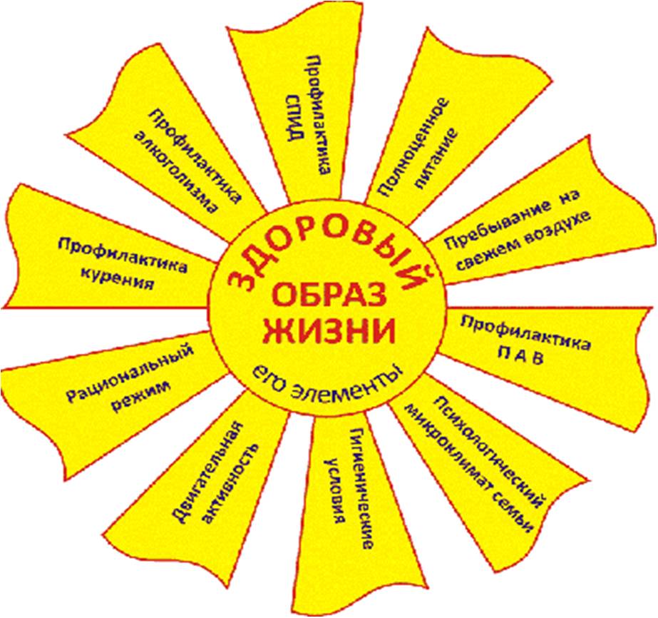

МБОУ «СОШ № 47»
Белоногова Ирина Сергеевна, учитель биологии и химии.

Цели:
- дать ученикам представление о том, что такое здоровый образ жизни;
приобщить учащихся к здоровому образу жизни;
- добиться формирования у учащихся активной позиции по данной проблеме;
- развивать творческие способности, память, внимание, познавательный интерес.

Ход мероприятия

Ведущий.
Здравствуйте, дорогие друзья! Я говорю вам “здравствуйте”, а это значит, что я всем вам желаю здоровья! Задумывались ли вы когда-нибудь о том, почему в приветствии людей заложено пожелание друг другу здоровья? Наверное, потому, что здоровье для человека самая главная ценность. Но, к сожалению, мы начинаем говорить о здоровье тогда, когда его теряем!
Сегодня у нас необычное мероприятие, сегодня мы с вами отправимся путешествовать по Стране Здоровья. В нашем сегодняшнем плавании мы будем опровергать переместительный закон сложения. Можете ли вы назвать формулу, где от перемены мест слагаемых все резко изменяется…

Формула жизни:

Жизнь = здоровье + семья + учеба + друзья.

Если мы поставим здоровье на какое-то другое место, то не только сумма “жизнь” изменится, изменится и ее качество. Эта сумма может быть равна 30, 75, а может быть и 167 годам (длительность жизни одного из тибетских монахов).
Чтобы попасть поскорее в Страну Здоровья, нужно приобрести билеты на наш автобус, а для этого необходимо поучаствовать в необычных конкурсах.

Конкурс 1. “Народная мудрость”
Составить из рассыпанных слов-карточек пословицы, объяснить их смысл.
“Здоровый человек-богатый человек”
“Здоровьем слаб, так и духом не герой”
“Чистым жить – здоровым быть”
“В здоровом теле – здоровый дух”
“Здоровье – дороже золота”

Конкурс 2. “Загадки”
Два соседа-непоседы.
День на работе,
Ночь на отдыхе. (Глаза)
Ношу их много лет,
А счету им не знаю. (Волосы)

Всю жизнь ходят в обгонку,
А догнать друг друга
Не могут. (Ноги)

Оно много меньше нас,
А работает всякий час. (Сердце)

Между двух светил
В середине я один. (Нос)

У пяти братьев
Одна работа. (Пальцы)

Конкурс 3. “Что? Где? Когда?”
Что это за лекарство, которое слушают? (Музыка.)
Какие опасные “подарки” солнца мы можем получить? (Ожоги.)
Что на свете дороже всего? (Здоровье.)
Что без языка, а сказывается? (Болезнь.)
Что никогда не лень делать? (Дышать.)
Что такое фитотерапия? (Лечение травами.)
Когда необходимо проводить физкультминутки? (В период утомления.)

Ведущий. Молодцы, вы все достойны получить билет в Страну Здоровья. Мы будем путешествовать под девизом:

Я умею думать,
Я умею рассуждать,
Что полезно для здоровья,
То и буду выбирать!

– Для нас открылись двери в Страну Здоровья. Мы едем по ее большим просторным улицам и проспектам. Нам легко дышится. Нам весело путешествовать.

1-я остановка. Проспект “Здоровье человека”

Вам необходимо подобрать верный вариант ответа.

1. Зачем нужно знать свой организм?

А) чтобы сохранять и укреплять здоровье;
Б) чтобы человек мог мыслить, говорить и трудиться;
В) чтобы умело использовать свои возможности.

2. В какой строчке указаны слова, описывающие здорового человека?

А) сутулый, крепкий, неуклюжий, высокий;
Б) горбатый, бледный, хилый, низкий;
В) стройный, сильный, ловкий, статный.

3. В какой строчке указаны только органы человека?

А) глаза, сердце, желудок, кожа;
Б) сердце, головной мозг, почки, кровь;
В) печень, селезенка, уши, желчь.

2-я остановка. Отдых в парке “Помоги себе сам”

Чтобы говорить о здоровье, надо обязательно вспомнить о стрессах. Они нас подстерегают на каждом шагу. Говорят, что резкое пробуждение и подъем это уже стресс. Уроки – стресс. Дорога – стресс. Родители ругают… С друзьями поссорились… И так далее…

По вашему мнению, как можно снять стресс? (Можно громко закричать, залезть под душ, попробовать потанцевать). Сегодня я хочу научить вас приемам быстрого снятия стресса, и, если в течение жизни вы ими воспользуетесь, я думаю, вы будете быстро выходить из стрессового состояния.

Ведущий показывает упражнение – растирание ладошек.

Есть еще одно замечательное средство от стресса – это включить тихую спокойную музыку, закрыть глаза, расслабиться и представить себе что-нибудь хорошее.

(Затем проводится краткая беседа о впечатлениях, картинах, возникших у ребят в воображении.)

Совет ребятам: учитесь видеть в жизни прекрасное, радоваться жизни, тогда стресс и болезни обойдут вас стороной.

3-я остановка. Площадь Гигиены

Гигиена – это наука о сохранении здоровья, а также мероприятия, которые содействуют этому. Народная мудрость гласит: “Кто аккуратен, тот людям приятен”.

Нам предстоит вспомнить, как правильно ухаживать за:
волосами;
обувью;
нательным бельем и верхней одеждой.

(Рассказывают дети.)

4-я остановка. Станция “Отдыхай-ка”

Каждый человек должен не только хорошо трудиться, но и уметь отдыхать с пользой для своего здоровья.

(Проводится физкультминутка.)

5-я остановка. Кафе “Приятного аппетита”

Мы сегодня еще ничего не сказали о питании, а ведь как известно, от питания зависит порой вся наша жизнь. Недаром древние мудрецы говорили: “Скажи что ты ешь, и я скажу, кто ты есть”. И это правда. Известно, что молодому растущему организму еженедельно требуется 30 видов разнообразных продуктов. Каких, вы мне сейчас скажете сами.

1. Назовите полезные для организма продукты. (Рыба, жевательная резинка, чипсы, кефир, напиток “Кола”, геркулес, шоколадные конфеты, морковь, лук, торты, яблоки, капуста, гречка.)

2. Расскажите о правилах правильного питания. (Рассказывают дети.)

3. Назовите, в каких продуктах содержатся витамины А, В, С. (Рассказывают дети.)

6-я остановка. Бульвар “Не болей”

Заслушиваются сообщения учащихся, подготовленные дома.

Тема 1. Какие вы знаете инфекционные заболевания.
Тема 2. Как избежать инфекционных заболеваний
Тема 3. Наша домашняя аптечка.

7-я остановка. Здание “ Не смей”

Ведущий.
Глаза свои открой! Смотри и повторяй.
Наркотики долой! Верность соблюдай!
Глаза свои открой! Смотри и повторяй.
Курение долой и пить не начинай!
Глаза свои открой! Смотри и повторяй.
Наркотики долой! Курение долой!
Верность соблюдай! Пить не начинай!
Жизнь свою спасай!

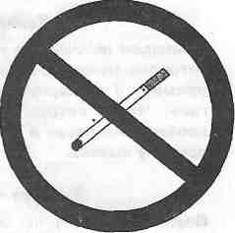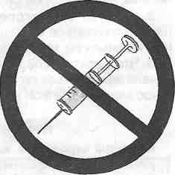
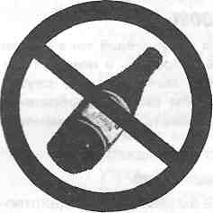

Ведущий. Есть еще одно главное правило. Каждый день
начинать оптимистично, с доброй душой и помыслами. Это очень важно
для здоровья человека.
Ведущий. Вот и подошло к концу наше увлекательное путешествие по Стране Здоровья. Нам пора возвращаться домой. Надеюсь, что сегодняшнее путешествие не прошло даром, и вы многое почерпнули для себя. Ведь “Здоров будешь – все добудешь”. Так будьте здоровы!

Список литературы

- Богданович О.Н. «Здоровый образ жизни. Внеклассные мероприятия: практическое пособие для педагогов».: М., Издательство: Белый ветер, 2012 г.
- Воронова Е.А. «Здоровый образ жизни в современной школе: Программы, мероприятия, игры». Издательство: Феникс, 2011 г.
- Иванова Ю.В. «Умные ширмочки. Здоровый образ жизни семьи». Издательство: Сфера, 2013 г.
- http://nsportal.ru/

